Завтрак  Виноград  Бутерброд с маслом сливочным  Суп молочный с крупой  Кофейный напиток с молоком  Сок 0,2  Сок  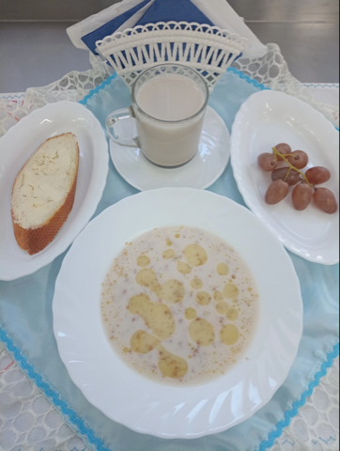 | Обед  Помидор свежий, порционный  Суп картофельный с домашней лапшой  Рагу из отварной курицы  Компот из шиповника  Хлеб прибрежный  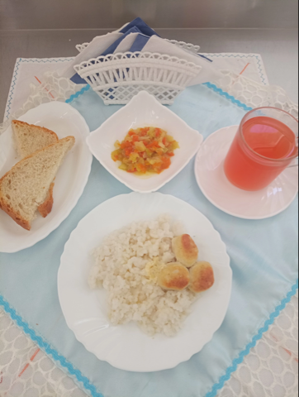
Полдник  Йогурт  Печенье «Сметанник»  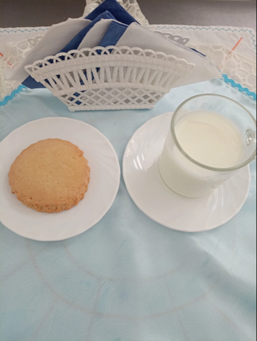 | Ужин  Икра овощная сборная  Рис припущенный с маслом  Фрикадельки рыбные  Кисель «Витошка» с витаминами  Хлеб пшеничный  